Министерство науки и высшего образования Российской Федерации
федеральное государственное автономное образовательное учреждение высшего образования
«Национальный исследовательский университет ИТМО»

Факультет программной инженерии и компьютерной техники

Лабораторная работа №5
Градиентный бустинг

Группа: P3324
Выполнил: Здор Матвей Максимович

Проверила:
Солодкая Мария Александровна
Санкт-Петербург
2026

ОГЛАВЛЕНИЕ
ВВЕДЕНИЕ 3
ВЫПОЛНЕНИЕ РАБОТЫ 4
Загрузка датасета и разведочный анализ 4
Реализация градиентного бустинга 4
Обоснование выбора гиперпараметров 6
Обучение модели и предсказание 7
Метрики качества 7
ROC-кривая 9
ЗАКЛЮЧЕНИЕ 11

ВВЕДЕНИЕ
Цель работы изучить алгоритм градиентного бустинга в задаче распознавания активности человека по показаниям акселерометра и гироскопа смартфона.
Градиентный бустинг это ансамблевый метод, который последовательно строит слабые модели (обычно неглубокие деревья решений), каждая новая модель обучается на ошибках предыдущих. Итоговый прогноз получается сложением предсказаний всех деревьев с весом, равным шагу обучения. В этой работе алгоритм реализован вручную, без использования готового GradientBoostingClassifier.
В качестве датасета используется Human Activity Recognition Using Smartphones из репозитория UCI. В нём 561 признак, извлечённый из сигналов акселерометра и гироскопа, и 6 классов активности: ходьба, ходьба вверх по лестнице, ходьба вниз по лестнице, сидение, стояние, лежание. Выборка уже разделена авторами на обучающую (7352 примера) и тестовую (2947 примеров), причём по разным испытуемым, поэтому тест проверяет работу модели на новых людях.

ВЫПОЛНЕНИЕ РАБОТЫ

Загрузка датасета и разведочный анализ
Признаки и метки загружаются из текстовых файлов X_train.txt, y_train.txt, X_test.txt, y_test.txt. Имена классов (WALKING, SITTING и т.д.) берутся из activity_labels.txt. Размер обучающей матрицы 7352 x 561, тестовой 2947 x 561.
X_train = pd.read_csv(f'{DATA_DIR}/train/X_train.txt', sep=r'\s+', header=None)
y_train = pd.read_csv(f'{DATA_DIR}/train/y_train.txt', sep=r'\s+', header=None).iloc[:, 0]
X_test = pd.read_csv(f'{DATA_DIR}/test/X_test.txt', sep=r'\s+', header=None)
y_test = pd.read_csv(f'{DATA_DIR}/test/y_test.txt', sep=r'\s+', header=None).iloc[:, 0]
Сначала смотрим, насколько сбалансированы классы (рисунок 1). В каждом из шести классов от 986 до 1407 примеров, перекос небольшой, поэтому в качестве основной метрики можно использовать accuracy, а для подробного отчёта по классам macro-усреднённые precision, recall и F1.
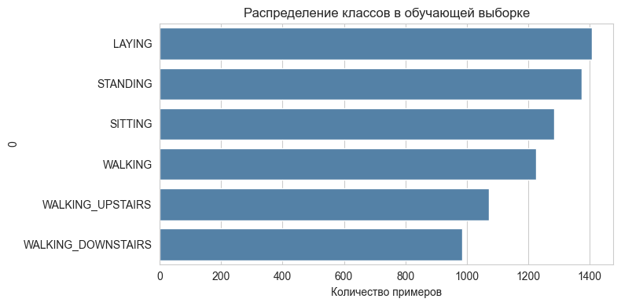
Рисунок 1 — Распределение классов в обучающей выборке

Реализация градиентного бустинга
Бустинг написан с нуля. В роли базового слабого алгоритма выступает регрессионное дерево DecisionTreeRegressor, а многоклассовость реализована через multinomial deviance (по одному дереву на каждый класс за итерацию).
Для каждого примера и каждого класса модель хранит число F, это скор до применения softmax. В начале все F равны нулю. Дальше алгоритм повторяет один шаг n_estimators раз. На каждом шаге текущие скоры F переводятся в вероятности через softmax. Затем считается остаток, разница между правильным ответом в one-hot виде и предсказанной вероятностью. Этот остаток есть антиградиент функции потерь log-loss, отсюда и название метода. На остатки обучается по одному дереву на класс, и его предсказание прибавляется к F с весом learning_rate.
class CustomGradientBoostingClassifier(BaseEstimator, ClassifierMixin):
def __init__(self, n_estimators=100, learning_rate=0.1, max_depth=3, random_state=None):
self.n_estimators = n_estimators
self.learning_rate = learning_rate
self.max_depth = max_depth
self.random_state = random_state
self.trees_ = []
self.classes_ = None

def fit(self, X, y):
X = np.array(X)
y = np.array(y)
self.classes_ = np.unique(y)
n_classes = len(self.classes_)
y_one_hot = np.zeros((len(y), n_classes))
for i, c in enumerate(self.classes_):
y_one_hot[y == c, i] = 1.0
self.F = np.zeros((len(X), n_classes))
for m in range(self.n_estimators):
trees_m = []
exp_F = np.exp(self.F - np.max(self.F, axis=1, keepdims=True))
probs = exp_F / np.sum(exp_F, axis=1, keepdims=True)
for k in range(n_classes):
residuals = y_one_hot[:, k] - probs[:, k]
tree = DecisionTreeRegressor(max_depth=self.max_depth,
random_state=self.random_state)
tree.fit(X, residuals)
self.F[:, k] += self.learning_rate * tree.predict(X)
trees_m.append(tree)
self.trees_.append(trees_m)
return self
Метод predict_proba повторяет ту же сборку на новой выборке: прогоняет X через все деревья, накапливает скоры F и применяет softmax. Метод predict берёт класс с максимальной вероятностью через argmax.
def predict_proba(self, X):
X = np.array(X)
F = np.zeros((len(X), len(self.classes_)))
for m in range(self.n_estimators):
for k in range(len(self.classes_)):
F[:, k] += self.learning_rate * self.trees_[m][k].predict(X)
exp_F = np.exp(F - np.max(F, axis=1, keepdims=True))
return exp_F / np.sum(exp_F, axis=1, keepdims=True)

def predict(self, X):
probs = self.predict_proba(X)
return self.classes_[np.argmax(probs, axis=1)]
При n_estimators=100 и 6 классах за всё обучение строится 600 деревьев. Каждое следующее дерево исправляет ошибки, оставшиеся после предыдущих, в этом и состоит идея бустинга.

Обоснование выбора гиперпараметров
У реализованного бустинга три ключевых гиперпараметра:
- n_estimators количество деревьев в ансамбле;
- learning_rate шаг градиентного спуска по функции потерь, чем меньше, тем стабильнее обучение, но требуется больше деревьев;
- max_depth глубина каждого дерева, в бустинге обычно небольшая (3-5), чтобы каждое дерево было слабой моделью.
Для подбора значений сначала отделим от обучающей выборки 20% под валидацию и обучим несколько вариантов с n_estimators=50 (для скорости). Сравним по accuracy на валидации. Результаты в таблице 1.
Таблица 1 — Сравнение гиперпараметров на валидационной выборке
learning_rate | max_depth | n_estimators | val accuracy
0.10 | 3 | 50 | 0.9558
0.10 | 5 | 50 | 0.9708
0.05 | 3 | 50 | 0.9497
0.20 | 3 | 50 | 0.9613
Что видно из таблицы:
- увеличение max_depth с 3 до 5 заметно улучшает качество (0.9558 против 0.9708);
- уменьшение learning_rate до 0.05 при тех же 50 деревьях ухудшает результат, модель недообучается;
- увеличение learning_rate до 0.2 даёт 0.9613, но такой агрессивный шаг хуже обобщается.
Для финальной модели выбраны классические значения: learning_rate=0.1 и max_depth=3 (рекомендуемые в литературе значения для бустинга), число деревьев увеличено до n_estimators=100, чтобы компенсировать умеренный шаг обучения. Хотя max_depth=5 и learning_rate=0.2 дали выше accuracy на валидации, более глубокие деревья и больший шаг сильнее склонны к переобучению на новых пользователях, а в тесте именно другие испытуемые.

Обучение модели и предсказание
final_model = CustomGradientBoostingClassifier(
n_estimators=100,
learning_rate=0.1,
max_depth=3,
random_state=42
)
final_model.fit(X_train, y_train)
y_pred = final_model.predict(X_test)
y_proba = final_model.predict_proba(X_test)
Финальная модель обучается на полной обучающей выборке (7352 примера), затем делаются предсказания на тестовой (2947 примеров). predict_proba возвращает вероятности по каждому из 6 классов, эти вероятности понадобятся для ROC-кривой.

Метрики качества
Считаем accuracy, precision, recall, F1-меру. Так как задача многоклассовая, precision/recall/F1 усредняются двумя способами: macro (простое среднее по классам) и weighted (с учётом доли каждого класса). Результаты собраны в таблице 2.
Таблица 2 — Метрики качества модели на тестовой выборке
Метрика | Значение
Accuracy | 0.9060
Precision (macro) | 0.9077
Recall (macro) | 0.9035
F1 (macro) | 0.9044
Precision (weighted) | 0.9074
Recall (weighted) | 0.9060
F1 (weighted) | 0.9055
Подробный отчёт по каждому классу приведён в таблице 3. Колонка support это число примеров каждого класса в тестовой выборке.
Таблица 3 — Метрики по каждому классу
Класс | Precision | Recall | F1-score | Support
WALKING | 0.8824 | 0.9677 | 0.9231 | 496
WALKING_UPSTAIRS | 0.9093 | 0.8938 | 0.9015 | 471
WALKING_DOWNSTAIRS | 0.9380 | 0.8643 | 0.8996 | 420
SITTING | 0.8826 | 0.7963 | 0.8373 | 491
STANDING | 0.8342 | 0.8985 | 0.8652 | 532
LAYING | 1.0000 | 1.0000 | 1.0000 | 537
Класс LAYING распознаётся идеально (F1 = 1.000), потому что положение лёжа сильно отличается по показаниям датчиков. Хуже всего модель справляется с парой SITTING/STANDING (F1 = 0.837 и 0.865 соответственно), и это видно на матрице ошибок (рисунок 2).
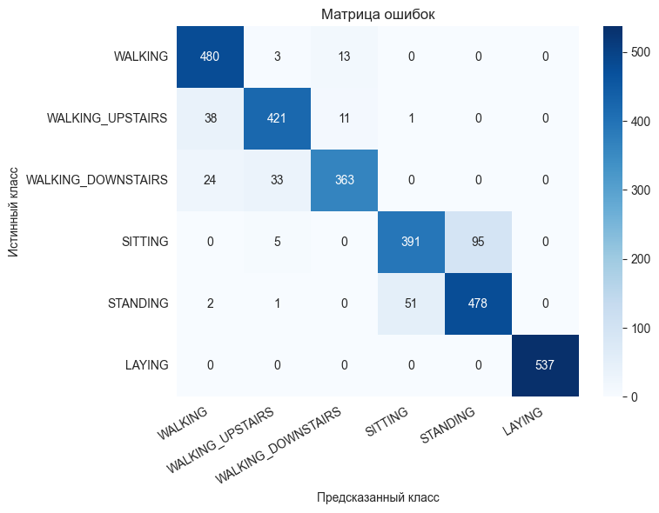
Рисунок 2 — Матрица ошибок на тестовой выборке
По матрице ошибок видно, что основные путаницы происходят между сидением и стоянием. Это ожидаемо: в обоих случаях человек неподвижен, и сигналы акселерометра/гироскопа очень похожи. Классы, связанные с движением, разделяются гораздо лучше.

ROC-кривая
Задача многоклассовая, поэтому ROC-кривые строятся отдельно для каждого класса по схеме One-vs-Rest: для каждого класса считается его «против всех остальных» как бинарная задача. Дополнительно построена micro-average кривая по всем меткам сразу. Все кривые на рисунке 3, значения AUC в таблице 4.
from sklearn.preprocessing import label_binarize
from sklearn.metrics import roc_curve, auc

classes = sorted(y_train.unique())
y_test_bin = label_binarize(y_test, classes=classes)
for i in range(len(classes)):
fpr[i], tpr[i], _ = roc_curve(y_test_bin[:, i], y_proba[:, i])
roc_auc[i] = auc(fpr[i], tpr[i])
Таблица 4 — Значения AUC по классам
Класс | AUC
WALKING | 0.9970
WALKING_UPSTAIRS | 0.9921
WALKING_DOWNSTAIRS | 0.9926
SITTING | 0.9862
STANDING | 0.9849
LAYING | 1.0000
micro-average | 0.9925
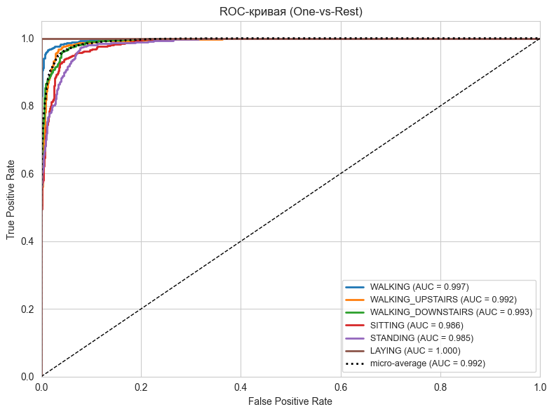
Рисунок 3 — ROC-кривая (One-vs-Rest) для каждого класса
AUC у всех классов больше 0.98, micro-average 0.992. Это значит, что по выходам predict_proba классы отделяются друг от друга очень хорошо, даже несмотря на путаницу SITTING и STANDING в финальных предсказаниях. Дело в том, что AUC оценивает ранжирование вероятностей, а accuracy конкретное решение argmax. На границе сидения и стояния модель колеблется, argmax иногда выбирает не тот класс, и accuracy просаживается, но по вероятностям эти два класса всё равно стоят сильно выше остальных.

ЗАКЛЮЧЕНИЕ
- Градиентный бустинг реализован вручную на регрессионных деревьях (multinomial deviance, softmax, по одному дереву на класс за итерацию) и применён к задаче распознавания человеческой активности.
- Обоснование гиперпараметров проведено через сравнение нескольких вариантов на валидационной выборке. Финальные значения: n_estimators=100, learning_rate=0.1, max_depth=3.
- На тестовой выборке получены метрики: accuracy 0.906, F1 (macro) 0.904, precision (macro) 0.908, recall (macro) 0.904.
- AUC по ROC-кривой больше 0.98 для всех шести классов, micro-average 0.992.
- Основная ошибка модели путаница между неподвижными классами SITTING и STANDING, что соответствует физике задачи: показания акселерометра и гироскопа в этих позах очень близки.

